Direitos Humanos
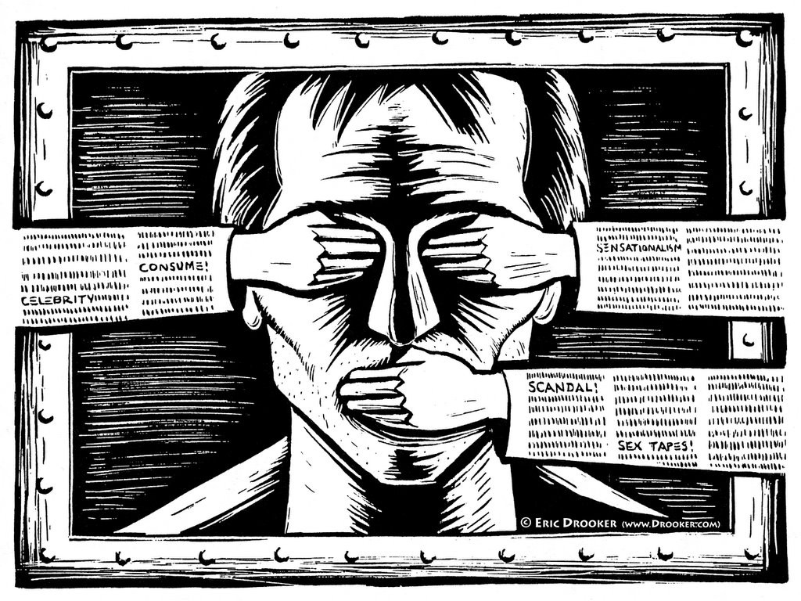
ARTIGO 19
A imagem mostra um ser humano com várias mãos sobre a sua cara que o impedem de ver e falar. As mangas das camisolas são páginas com palavras como “Consome” e “Escândalo” que representam os jornais sensacionalistas.
Esta imagem pretende representar o controlo dos media sobre os pensamentos das pessoas. Os media, muitas vezes, partilham notícias falsas com o intuito de apelar ao consumo e alterar as opiniões do público, mudando a sua mentalidade e exercendo, assim, manipulação psicológica sobre os leitores.
Na minha opinião, este cartoon é completo e eficaz em ilustrar o artigo 18, pois retrata um problema muito comum hoje em dia.
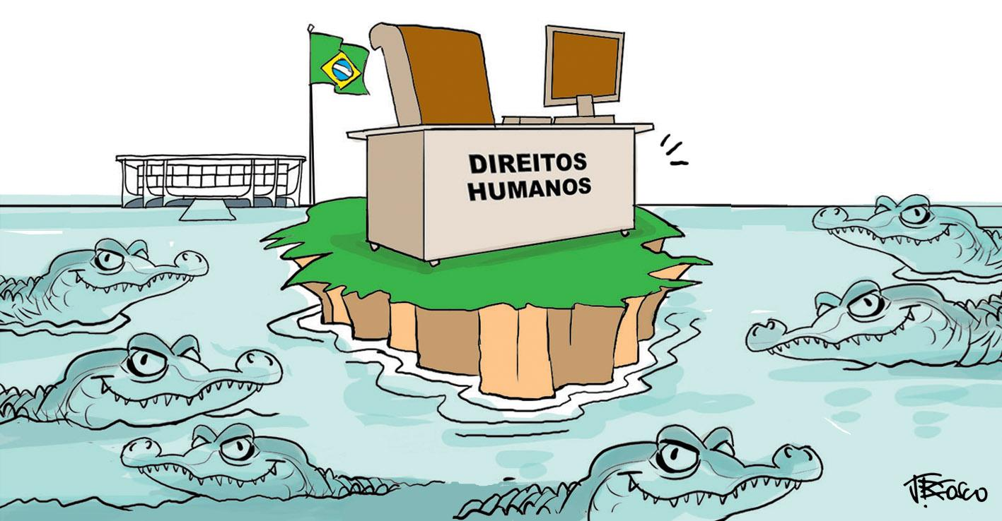
Direitos Humanos
ARTIGO 2
Na imagem vê-se uma ilha no meio do oceano que representa os direitos humanos. À volta desta ilha encontram-se muitos crocodilos que rodeiam a ilha.
Esta imagem pretende representar as pessoas mais ricas e com mais poder na sociedade, como os políticos, sendo estas representadas pelos crocodilos. Os “crocodilos” estão a cercar a “ilha” dos direitos humanos, representando a opressão dos mesmos. Muitas vezes esta opressão dos direitos acontece para benefício próprio dos mais poderosos como, por exemplo a exploração dos trabalhadores para benefício dos chefes.
O cartoon é eficaz na transmissão da mensagem pretendida devido em parte aos contrastes das cores utilizadas, à analogia dos crocodilos com os Homens poderosos e à identificação do país onde este direito é violado.

